**Ngày soạn: Thứ 6, 13/9/2024**

**Ngày giảng: Thứ 4, 18/9/2024 lớp 3A4,3A5,3A3**

**Thứ 5, 19/9/2024 lớp 3A1,3A2**

**CHỦ ĐỀ 1: LỄ HỘI ÂM THANH**

**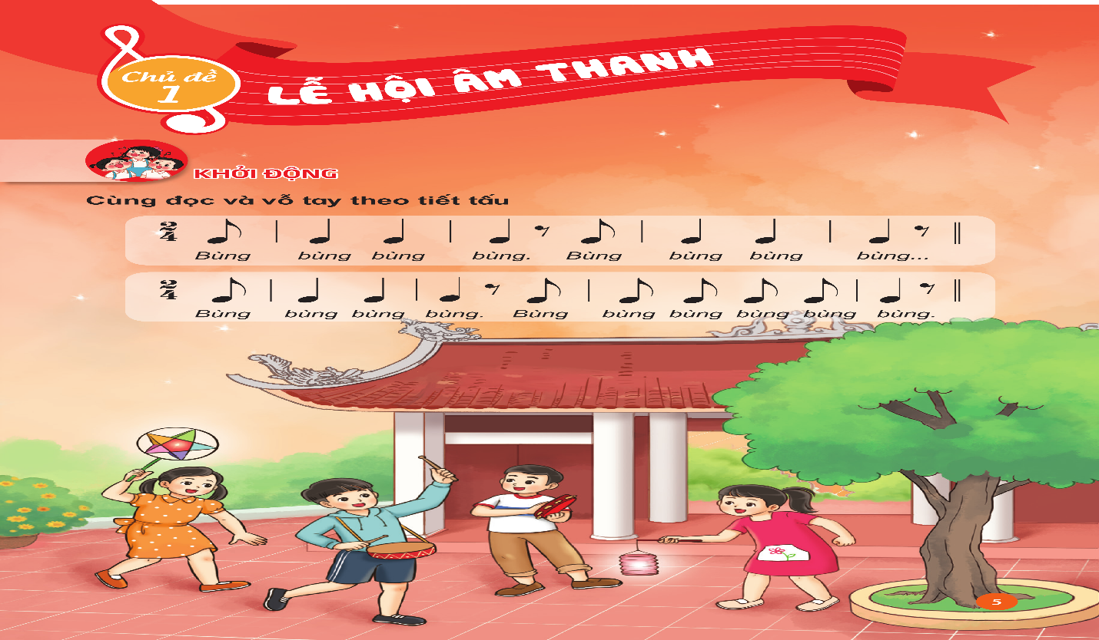**

**TIẾT 2**

**ÔN TẬP BÀI HÁT MÚA LÂN- ĐỌC NHẠC BÀI SỐ 1**

**I. YÊU CẦU CẦN ĐẠT**

**2. Năng lực:**

*+ Năng lực đặc thù*

- HS hát đúng giai điệu và lời ca bài hát Múa lân. Biết hát kết hợp gõ đệm theo phách.- Đọc được bài đọc nhạc số 1 theo kí hiệu bàn tay và biết kết hợp vỗ tay hoặc gõ đệm theo phách.

*+ Năng lực chung*

- Có kỹ năng làm việc nhóm, tổ, cá nhân.

**3. Phảm chất:**

-Yêu thích môn âm nhạc.

- Cảm nhận được vẻ đẹp của âm thanh

**\* HSHN:** Hoàng Nam, Quỳnh Chi, Hoài An, Quốc Thắng

**II. ĐỒ DÙNG DẠY HỌC**

**1. Giáo viên:**

- Bài giảng điện tử đủ hết file âm thanh, hình ảnh…

- Giáo án word soạn rõ chi tiết

- Nhạc cụ cơ bản *(VD như trai-en-gô, tem pơ rinVD như thanh phách, song loan, trống con, trai-en-gô, tem pơ rin)*

**2. Học sinh:**

- SGK, vở ghi, đồ dùng học tập

- Nhạc cụ cơ bản *(VD như trai-en-gô, tem pơ rinVD như thanh phách, song loan, trống con, trai-en-gô, tem pơ rin)*

**III. TIẾN TRÌNH TỔ CHỨC DẠY HỌC**

**1. Ổn định tổ chức (2’)**

- Kiểm tra sĩ số:

Lớp 3A1:36 Hs; vắng : … Hs

Lớp 3A2:36Hs ; vắng : … Hs

Lớp 3A3:37 Hs; vắng :… .Hs

Lớp 3A4:34 Hs; vắng : … Hs

Lớp 3A5:35 Hs; vắng : … Hs

**2. Tiến trình bài mới (34P**

|  |  |
| --- | --- |
| **HOẠT ĐỘNG CỦA GV** | **HOẠT ĐỘNG CỦA HS** |
| **Khởi động (5p)** | |
| - GV yêu cầu HS quan sát và nghe một trích đoạn video bài hát *Tiếng trống đêm trăng* và hỏi: + Những hình ảnh vừa xem giúp em nhớ đến bài hát nào mới được học? Tác giả của bài hát là ai? - GV yêu cầu HS nói tên chủ đề đang học.  - Hát lại bài hát Múa Lân để khởi động giọng | https://bom.so/T73IUc  - Nghe và trả lời:  + Bài hát Múa Lân, nhạc Y Vân, Phùng Sửu  - Chủ đề 1 Lễ hội âm thanh  - HS thực hiện |
| **Hoạt động luyện tập- Thực hành** | |
| **1. Ôn bài hát *Múa lân***  **\* Hát kết hợp gõ đệm theo phách** - GV hướng dẫn HS đọc lời ca kết hợp gõ đệm theo hình tiết tấu 1 (SGK trang 5). HS hát 6 câu hát kết hợp gõ đệm theo phách (quay lại 2 lần). Sau đó HS đọc lời ca kết hợp gõ đệm theo hình tiết tấu 2 (SGK trang 5) để kết bài.  **C:\Users\ADMIN\Desktop\SHS Âm nhạc 3_006.png** - GV chia lớp thành các nhóm: 2 nhóm hát lời ca; 2 nhóm gõ đệm. Sau đổi luân phiên. - GV chia lớp làm 4 nhóm. HS luyện tập theo tổ, nhóm, cá nhân. GV nhắc HS hát thể hiện sắc thái mạnh – nhẹ. (GV có thể khuyến khích HS tự sửa cho nhau.) *Lưu ý*: Sau khi hát 2 lượt lời ca, cả 2 nhóm cùng đọc và gõ đệm cho câu kết bài. - GV nhận xét, đánh giá HS. **\* Hát kết hợp vận động cơ thể** - GV hướng dẫn HS hát kết hợp vận động cơ thể. - GV hướng dẫn HS thực hiện 3 động tác, có thể cho HS vận động linh hoạt với các động tác khác nhau. Câu kết, cả lớp hát và vỗ tay, gõ đệm theo tiết tấu tạo không khí vui tươi cho lớp học. - GV yêu cầu HS hát và vận động cơ thể theo tổ, nhóm, cá nhân. - GV có thể cho HS tự chọn nhóm đôi (*2 HS đứng quay mặt vào nhau và thực hiện động tác).* | - Lắng nghe, thực hiện.  - 2 nhóm Thực hiện.  - 4 nhóm Thực hiện.  - HS lắng nghe.  - Lắng nghe, theo dõi và thực hiện.  - Lắng nghe, thoi dõi và thực hiện.  - HS thực hiện.  - Thực hiện |
| **Hoạt động vận dụng- Trải nghiệm** | |
| - GV tổ chức cho HS biểu diễn bài hát theo nhóm: 5 HS hát lời ca; 4 HS gõ đệm theo phách và 3 HS vận động cơ thể. GV có thể thay đổi các thành viên trong nhóm để huy động được nhiều HS tham gia. - GV khuyến khích HS tự sáng tạo các động tác vận động phụ hoạ cho bài hát đồng thời khen ngợi, động viên những HS có ý thức học tập tốt. | - Lắng nghe, thoi dõi và thực hiện.  - Lắng nghe, thoi dõi và thực hiện. |
| **Hoạt động hình thành kiến thức mới (10’)** | |
| **2. Đọc nhạc *Bài số 1***  - GV đặt câu hỏi: *Ở lớp 2, em đã được biết tên các nốt nhạc nào?*  – HS trả lời câu hỏi 1 (SGK trang 9) và quan sát kí hiệu bàn tay để nói tên các nốt nhạc    – HS nghe âm thanh đàn và đọc từng âm nốt.- GV cho quan sát và giới thiệu về bài đọc nhạc Bài số 1. Bài đọc nhạc được viết ở nhịp 2/4; chia làm 2 câu nhạc và mỗi câu nhạc gồm có 8 ô.    + Bài đọc nhạc số 1 gồm có mấy hình nốt nhạc.  - GV Giới thiệu dấu lặng đen  - Đọc mẫu cả bài sau đó Yêu cầu HS nêu cảm nhận về bài đọc nhạc.  - Luyện cao độ: Đồ-rê-mi-pha-son-la  C:\Users\ADMIN\Desktop\cđ.png  - Luyện tiết tấu    - Đọc tên nốt nhạc chưa có cao độ theo tiết tấu  - GV dạy đọc nhạc từng câu có cao độ và bắt nhịp cho HS đọc theo  + Câu 1:    + Câu 2:    - Cho HS đọc cả bài với nhiều hình thức khác nhau như cá nhân/ nhóm/ tổ/ cả lớp.  - GV mời HS nhận xét.  - GV nhận xét, tuyên dương | - *Đô – Rê – Mi – Pha – Son – La.*  - *Đô – Rê – Mi – Pha – Son – La.*  - HS thực hiện - HS quan sát, lắng nghe  - 2 hình nốt nhạc: Nốt đơn, đen  - HS lắng nghe  - HS trả lời theo cảm nhận.  - Lắng nghe, thực hiện  - Lắng nghe, thực hiện  - Lắng nghe, thực hiện  - HS lắng nghe, đọc theo  + HS học đọc nhạc câu 1.  + HS học đọc nhạc câu 2.  - HS thực hiện theo yêu cầu.  - HS nhận xét.  - HS lắng nghe, ghi nhớ. |
| **Hoạt động thực hành luyện tập (15’)** | |
| - GV mở file nhạc đệm đọc mẫu và hướng dẫn HS đọc theo.  - GV yêu cầu HS thực hiện với nhiều hình thức khác nhau: *Cá nhân/ nhóm/ tổ/ cả lớp.*  - GV Cho HS kết hợp đọc nhạc theo nhịp điệu.  - HS đọc kết hợp vỗ tay theo phách. - GV hướng dẫn HS chỗ bắt đầu và chỗ kết thúc để các em đọc khớp với nhạc đệm. Sửa sai và nhắc nhở HS lắng nghe để kết hợp nhịp nhàng với âm nhạc.  **+ Tập đọc nhạc theo kí hiệu bàn tay:** *.(Chú ý đọc tên nốt chưa có cao độ)*  - GV cho HS quan sát kí hiệu bàn tay của Đô –và yêu cầu HS thể hiện lại thế tay của 6 nốt    - GV đọc mẫu theo kí hiệu bàn tay từng câu và hướng dẫn HS đọc theo.  - GV cho HS đọc cả bài theo kí hiệu bàn tay bằng nhiều hình thức: cá nhân/ nhóm/ tổ/ cả lớp.  - GV yêu cầu HS nhận xét.  - GV tổng kết – nhận xét.  - Hỏi tên các nốt nhạc đã học trong bài  - Nhận xét tiết học (khen + nhắc nhở)  - Dặn học sinh về nhà ôn lại bài hát, chuẩn bị bài mới. làm bài tập VBT. | - HS đọc nhạc với nhạc đệm.  - HS thực hiện theo yêu cầu.  - HS đọc theo yêu cầu.  - HS đọc theo yêu cầu.  - HS lưu ý những chỗ khó.  - Quan sát, làm chậm thế tay của 6 nốt nhạc  - Vừa đọc từng câu, vừa làm thế tay 6 nốt.  - Lớp thực hiện.  - Nhận xét chéo nhau.  - Lắng nghe  - *Đô – Rê – Mi – Pha – Son – La.*  - Hs ghi nhớ.  - HS ghi nhớ và thực hiện. |

**IV. ĐIỀU CHỈNH SAU BÀI DẠY:**

.................................................................................................................................

.................................................................................................................................

\_\_\_\_\_\_\_\_\_\_\_\_\_\_\_\_\_\_\_\_\_\_\_\_\_